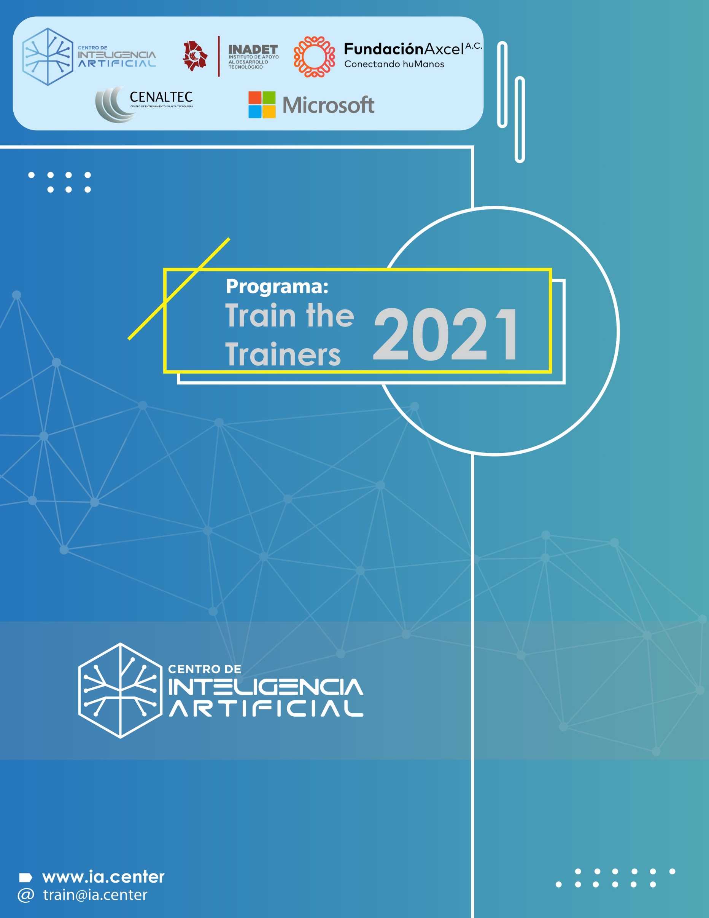

**Título curso:**

C para sistemas embebidos

**Descripción corta:**

El estudiante deberá familiarizarse con los sistemas embebidos y su diseño desde el punto de vista de análisis de hardware y desarrollo de software, para poder entender el ciclo de desarrollo de software en un sistema embebido, sus restricciones, y resolver los mismos por medio de distintas herramientas. El enfoque de este curso en particular es en sistemas embebidos que utilicen microcontroladores.

La intención de este curso es que se lleve a cabo en 1 módulo de aproximadamente 40 horas.

**Datos importantes del curso**:

Fecha de inicio: TBD

Duración: 7 semanas

Dedicación: 3 horas por semana

Horario: Lunes 17:00-19:00hrs, Miércoles 17:00-19:00hrs, Jueves 17:00 – 18:00hrs

Costo: Gratuito

Modalidad: Online vía Teams

Certificación: IA. Center & SEP

Hardware: esto es opcional en caso de que quisieran ver algo de la teoría en la práctica, Kit Tarjeta de evaluación y módulos extras dependiendo del componente a utilizar. Este hardware se pretende utilizar en módulos posteriores.

**Condiciones especiales del curso**

Opcional: Contar con la tarjeta de evaluación sugerida

Cuenta de estudiante de GitHub, gratuita

**Objetivo del curso**

El objetivo de este curso es que el estudiante se familiarizará con los dispositivos y herramientas de desarrollo utilizados en el diseño de sistemas embebidos. Revisando los fundamentos relativos al análisis y diseño de circuitos, filtros, convertidores, interfaces, lenguaje C y arquitecturas básicas para sistemas embebidos, principalmente basados en microcontroladores.

Los temas principales para desarrollar durante los dos módulos deberán ser la introducción a los sistemas embebidos; conceptos de electrónica y análisis de hardware básicos aplicados para un sistema de este tipo; interfaces, sensores y actuadores; conceptos de arquitecturas de computadoras; y, finalmente elementos de un sistema embebido. La intención de este curso es dar una base teórica y, especialmente, práctica para que el participante de este curso pueda ejercitar los conocimientos adquiridos de manera colaborativa.

**Dirigido a**

Estudiantes o recién egresados de ingeniería, así como recién egresados de carrera técnica de electrónica, mecatrónica, sistemas computacionales con especialidad en hardware o carreras afines. Personas que quieran practicar los conocimientos adquiridos previamente de programación y electrónica, aplicados específicamente en un sistema embebido.

**Perfil de ingreso**

La persona que desee ingresar debe de tener acceso a un equipo de cómputo, así como acceso de administrador al mismo, conexión a internet y tramitar una cuenta de GitHub.

También deben de cumplirse los pre-requisitos listados en secciones posteriores.

**Perfil de egreso**

La persona que egrese tendrá un entendimiento de los distintos sistemas embebidos que existen, su variedad y cómo se interrelaciona hardware y software en una aplicación como estas. Tendrá experiencia en un proyecto con un microcontrolador STM32F, habiendo usado herramientas de desarrollo comunes en el ámbito de sistemas embebidos como tarjeta de evaluación, debugger, control de versiones, IDE, entre otros. Habrá sido expuesto a un proyecto que lleve varias de las etapas de diseño de producto.

**Prerrequisitos**

*Teóricos:*

* Conocimiento básico de electrónica digital
* Entendimiento de conceptos básicos de microcontroladores.
* Inglés intermedio
* Conocimiento de lenguaje C, intermedio. No es indispensable para este módulo, pero será necesario para continuar el track.

*Hardware e infraestructura:*

Se espera que este hardware e infraestructura sea el que se utilice durante toda la serie de módulos del track de sistemas embebidos.

* Computadora para ejecutar las herramientas de desarrollo (Windows o Linux).
* Cuenta GitHub (opcional)
* Tarjeta de evaluación sugerida (opcional): ESP32-C3-DevKitM-1
* Protoboard (opcional)
* Cable de USB micro (opcional)
* Multímetro (opcional)
* Analizador lógico Saleae Logic8 o cualquier otra marca (opcional)
  + <https://www.saleae.com/es/>

**Reseña del instructor**

Nombre: MC Claudia Prieto Resendiz

Claudia Prieto está actualmente en el área de Firmware en Resideo Centro de Diseño, Chihuahua con experiencia en desarrollo de producto por 17 años, de los cuales 11 han sido principalmente en desarrollo de software embebido, en industrias como electrónica de consumo y automotriz.

Dentro del ámbito académico, Claudia tiene más de 5 años de experiencia impartiendo clases en el ITESM Campus Chihuahua y, principalmente, en el Instituto Tecnológico de Chihuahua en la Maestría en Ingeniería Mecatrónica.

**Duración**

Número de horas: 20 horas

1. Introducción a software embebido. Arquitectura de hardware y software para un sistema embebido; tipos de lenguajes de programación y por qué C sigue siendo relevante. 3 hrs
2. C para micros. Enfocada a ciertos elementos de C que son importantes para el desarrollo de sistemas embebidos. 9 hrs.
3. Herramientas. Incluye IDE, toolchain, proceso de build (compilación, ensamblador, linking, debug). 8 hrs.